Лабораторна робота №10
Виконав:
Студент групи ПМІ-13
Ваврикович Михайло

Тема: Логічні операції

Мета роботи: Використовуючи середовище Visual Studio, освоїти методи програмування з використанням логічних операцій на мові Assembler.

Варіант №6 : Задано масив з 8 байт. Розглядаючи його, як масив з 64 біт порахувати довжину найдовшої послідовності одиниць.

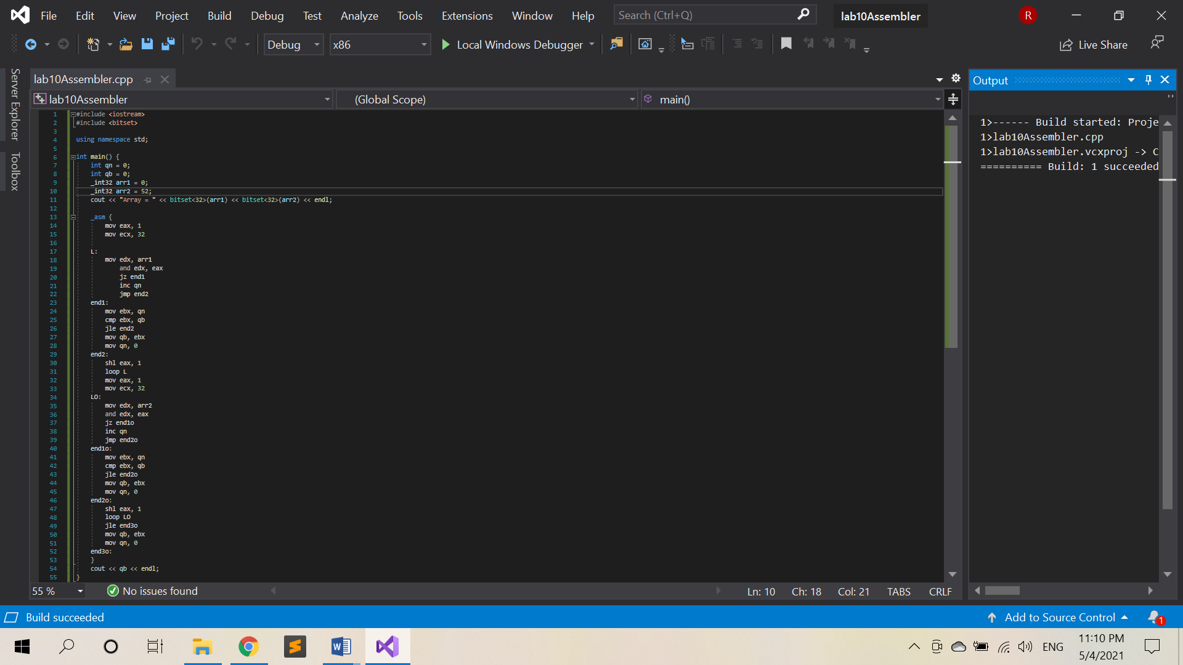

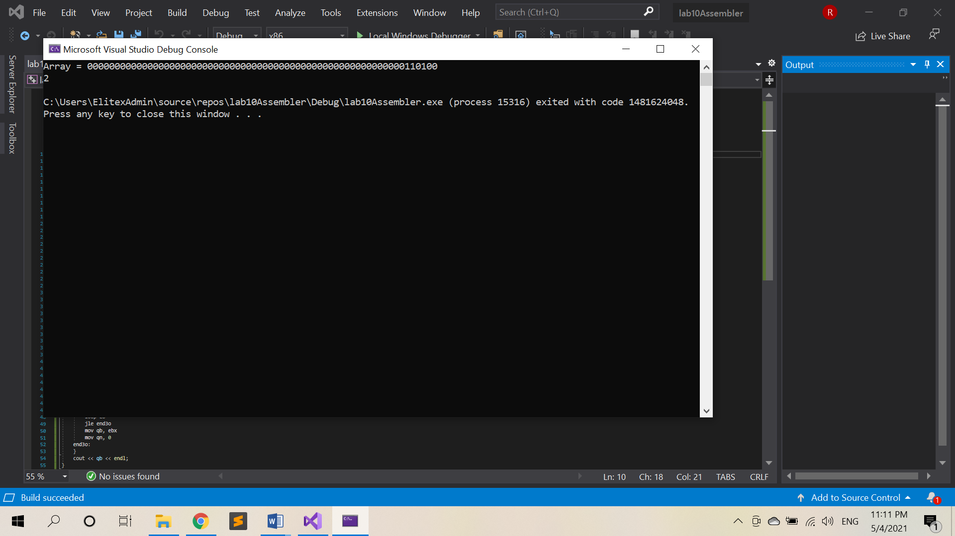
Висновок: Використовуючи середовище Visual Studio, освоїв методи програмування з використанням логічних операцій на мові Assembler.

